一、選擇題(每題五分)
( )1. 有些材料之應力應變圖，其曲線上的降伏點位置甚不明確時，則吾人在其橫座標(表示應變)上，由哪一點畫此曲線通過原點處之切線平行線，以為其降伏點(A)0.2 (B)0.002 (C)0.02% (D)0.02
( )2. 正方形方柱受32kN的壓力，其截面所生的壓應力為80MPa，則此鑄鐵塊的邊長為(A)400 (B)30 (C)10 (D)20mm
( )3. 直徑為50mm之圓桿，長度250mm，若受75kN拉力時伸長量為0.9mm，若改用直徑為30mm之桿件，則伸長量為多少mm？(A)5 (B)2.5 (C)10 (D)3.2
( )4. 如圖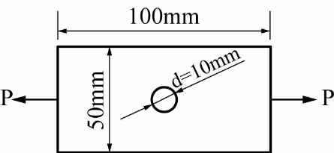所示，一長方形鐵板中，其中央圓孔直徑d=10mm，兩端承受拉力P=2000N，其長度為100mm，寬度為50mm，厚度為10mm，該鐵板承受最大拉應力為(A)0.5MPa (B)5MPa (C)4MPa (D)40MPa
( )5. 50mm²之拉伸試驗試棒，當負載從0N增加到3000N，試棒在受拉力的100mm長度範圍內伸長了0.03mm，且材料變形仍在比例限內，則此試棒材料之彈性係數E為多少？(A)1×10⁵N/mm (B)1×10⁵N/mm² (C)200GPa (D)200Mpa
( )6. 蒲松氏比之最大值為(A)0.2 (B)0.3 (C)0.4 (D)0.5
( )7. 一物體受兩軸向負荷，若σ_{x}=100MPa，σ_{y}=80MPa，E=200GPa，μ=0.3，則該材料在x方向之應變為(A)3.8×10⁻⁴ (B)2.5×10⁻⁴ (C)2.7×10⁻⁴ (D)7.6×10⁻⁴
( )8. 應力與應變成正比之最大應力值，稱為(A)降伏強度 (B)比例限度 (C)極限強度 (D)容許剪應力
( )9. 依虎克定律，於桿作拉伸試驗時，桿之伸長量與下列何者成正比(A)彈性係數 (B)桿長及拉力 (C)拉力與桿斷面積 (D)桿長與桿斷面積
( )10. 在正方形水泥柱之軸方向施加160kN的壓力，其所產生之壓應力為100MPa，則正方形每邊長為(A)40cm (B)8cm (C)6cm (D)4cm
( )11. 如圖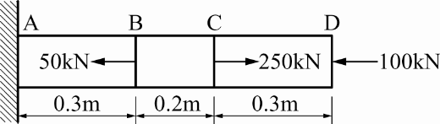，若面積為200mm²，彈性係數E=50GPa，其長度總變化量為(A)3mm (B)－3mm (C)1mm (D)－1mm
( )12. 長1m，截面積為200mm²之圓桿，受軸向拉力10kN後，其長度增加0.4mm，試求此軸之彈性係數E為(A)125 (B)250 (C)62.5 (D)500GPa
( )13. 有一立方體鋼塊，各方向承受均勻張應力σ，此鋼塊的彈性係數為E，蒲松氏比為0.25，則其體積應變為(A)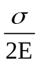 (B)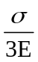 (C)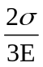 (D)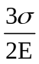
( )14. 圓柱受負荷為200kN，若圓柱極限強度為1000MPa，安全係數為5，欲安全承受此負荷，則此圓柱之直徑約為若干mm？
(A)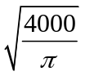 (B)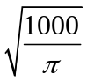 (C)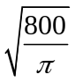 (D)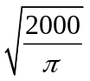
( )15. 長度與截面積皆相同的鋼桿和銅桿，受到同樣大小的軸向拉力作用，則兩桿具有相同的(A)伸長量 (B)張應變 (C)拉應力 (D)剪應變<90統測>
( )16. 如圖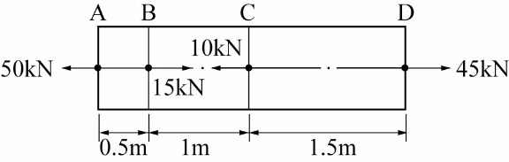所示的鋼棒ABCD，斷面積為500mm²，承受4個軸向負荷，已知鋼的彈性係數為200GPa，則該鋼棒的總伸長量為多少mm？(A)0.575 (B)0.925 (C)1.025 (D)1.275<96統測>
( )17. 如圖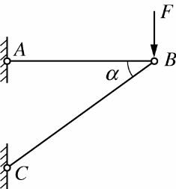所示的簡單構架，在B點承受垂直負荷F，已知桿件AB與BC的材料相同，且斷面積比為1：2，欲使兩桿件內所承受的正向應力值相等，則cosα的值應為多少？(A)0.25 (B)0.33 (C)0.50 (D)0.67<97統測>
( )18. G為剪割彈性係數，τ為剪應力，γ為剪應變，三者之間係為(A)G=τr² (B)γ=Gτ (C)G=τγ (D)τ=Gγ
( )19. 如圖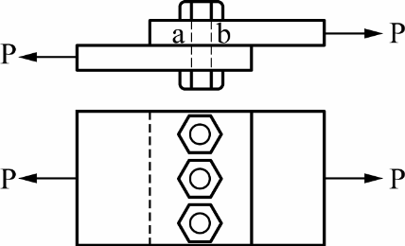所示，三支直徑為10mm之螺釘，用以連接兩鋼板，如受31.4kN之外力時，試求螺釘所受之剪應力約為(A)33.3 (B)100 (C)133.3 (D)400MPa
( )20. 如圖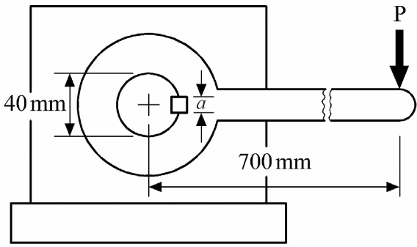所示，有一長700mm之搖桿，以一方鍵傳達扭力於直徑40mm之軸上，若方鍵之長度為10mm，方鍵之剪應力不得超過70MPa，當搖桿之末端施加一負荷P=100N，則方鍵之寬度尺寸a最小應為多少mm？(A)3 (B)4 (C)5 (D)6

